Werbeschau

KZV-B2 München-Aubing e.V.

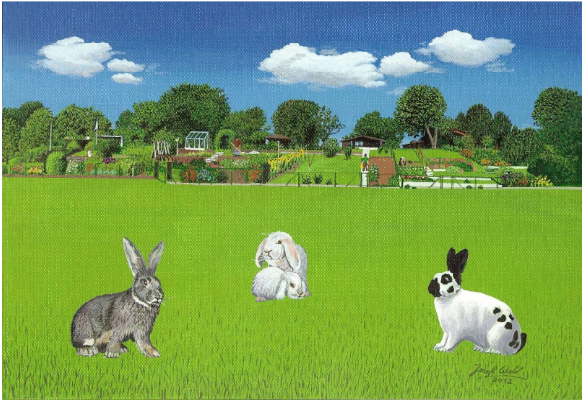

vom 03. – 05.07.2026

in der Vereinsanlage
Englburgstr. 30, 81245 München

Unter der Schirmherrschaft des
Herrn Staatsministers
Hubert Aiwanger, MdL

